Лакоткань, стеклолакоткань.
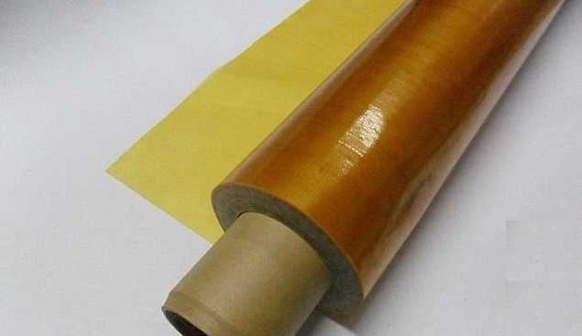
Лакоткань марка ЛШМ, ЛШМС, ЛКМ, ЛКМС.
Стеклолакоткань ЛСК, ЛСП, ЛСМ, ЛСММ, ЛСКЛ, ЛЭСБ
Назначение:
Лакоткани ЛШМ, ЛШМС, ЛКМ, ЛКМС в качестве гибкого электроизоляционного материала в электрических машинах и аппаратах. Для ЛШМС допускается работа в трансформаторном масле, отличается повышенными диэлектрическими свойствами. Для ЛКМС допускается работа в трансформаторном масле, отличается повышенной эластичностью и диэлектрическими свойствами.
Класс нагревостойкости до 105 °С

Стеклолакоткань ЛСМ, ЛСММ в качестве гибкого электроизоляционного материала в электрических машинах и аппаратах. ЛСММ – маслостойкая
Класс нагревостойкости до 120 °С

Стеклолакоткань электроизоляционная марки ЛСМ(б)-105/120- применяется в качестве электроизоляционного материала.
Стеклолакоткань предназначена для нужд народного хозяйства
Класс нагревостойкости до 120 °С

Стеклолакоткань электроизоляционная ЛСК -155/180 в качестве гибкого электроизоляционного материала в электрических машинах и аппаратах и для изготовления композиционных материалов электротехнического назначения.
Класс нагревостойкости до 180 °С

Стеклолакоткань ЛСКЛ в качестве гибкого электроизоляционного материала в электрических машинах и аппаратах.
Класс нагревостойкости до 155 °С
В наименованиях марок лакостеклотканей применяют следующие обозначения:
ЛС – лакостеклоткань
М – масляный лак;
К – кремний-органический лак;
Л - липкая лакоткань
В наименованиях марок лакотканей применяют следующие обозначения:
М – масляный;
Л – лакоткань;
К – основа капрон;
Ш – основа шелк;
С – специальная лакоткань
Технические характеристики
Марка | ЛШМ | ЛШМС | ЛКМ | ЛКМС | ЛСКЛ | ЛСМ
Толщина | 0.08-0.15 мм | 0.06-0.15 мм | 0.10-0.15 мм | 0.10-0.15 мм | 0.12-0.15 мм | 0.15-0.20 мм
Удельное объемное электрическое сопротивление, при (15-35)°С и 45-75%, не менее (Ом*м) | 1х10¹¹ | 1х10¹¹ | 1х10¹¹ | 1х10¹¹ | 1х10¹⁰ | 1х10¹¹
Удельная разрушающая нагрузка при растяжении лакотканей нарезанных вдоль основы, не менее (Н/см) | 22-30 | 18-30 | 24-30 | 24-30 | 90-105 | 105-150
Удельное объемное электрическое сопротивление, после выдержки 96 час. при 230°С и 93% не менее (Ом*м) | 1х10⁸ | 1х10⁸ | 1х10⁸ | 1х10⁸ | - | 1х10¹⁰

Гарантийный срок хранения 6 месяцев

